ООО «Газпром добыча Ямбург» извещает о проведении открытого аукциона на повышение в электронной форме по продаже автоцистерн,

местонахождение имущества: ЯНАО, п. Ямбург, п. Новозаполярный,

дата торгов – 14.11.2024

Наименование аукциона в электронной форме: аукцион на повышение в электронной форме по продаже движимого имущества (автоцистерны).
Сведения о продавце (собственнике) имущества: Общество с ограниченной ответственностью «Газпром добыча Ямбург», 629306, Ямало-Ненецкий автономный округ, город Новый Уренгой, ул. Геологоразведчиков, д. 9
Контактные лица ООО «Газпром добыча Ямбург»:
Андронаки Гюльнара Ярмагомедовна, 8(3494)966-150, G.Andronaki@yamburg.gazprom.ru.
Серегина Ирина Юрьевна, 8(3494)966-330, I.Seregina@yamburg.gazprom.ru (по вопросу осмотра имущества)
Все замечания и предложения по процедуре проведения торгов просим сообщать в
ПАО «Газпром»: тел. (495) 719-51-98, e-mail: inf@adm.gazprom.ru.
Организатор торгов / Оператор электронной площадки: Общество с ограниченной ответственностью «Электронная торговая площадка ГПБ», 191186, г. Санкт-Петербург, вн. тер. г. муниципальный округ Дворцовый округ, ул. Малая Конюшенная, д. 1-3, литера А, помещ. 19-Н., тел.: 8-800-100-66-22.
Контактное лицо: Андронова Олеся Юрьевна, тел: 8-495-276-00-51, доб. 424 olesya.andronova@etpgpb.ru
Место проведения аукциона: ЭТП ГПБ https://etp.gpb.ru/.
Заявка на участие в аукционе: в соответствии с информационным сообщением об аукционе в электронной форме и регламентом ЭТП ГПБ https://etp.gpb.ru/.
Порядок подачи заявок: в соответствии с информационным сообщением об аукционе в электронной форме и регламентом ЭТП ГПБ https://etp.gpb.ru/
Документация об аукционе в электронной форме размещается в сети Интернет на сайте: ЭТП ГПБ https://etp.gpb.ru/.
Дата и время начала приема заявок: с 14 октября 2024 года с 11:00 по московскому времени.
Дата и время окончания приема заявок: 12 ноября 2024 года 16:00 по московскому времени.
Дата рассмотрения заявок: 13 ноября 2024 года до 18-00 часов (по московскому времени)
Дата начала проведения аукциона в электронной форме: 14 ноября 2024 года в 11:00 по московскому времени.

Выставляемое на аукцион движимое имущество (далее – Автоцистерны):

№ п/п | Номер лота | Наименование | Инвентарный номер | Начальная стоимость лота с НДС, руб. | Местоположение | Сумма задатка, руб. | Шаг повышения аукциона, руб.
1 | 1/1 | УЗСТ 9275 Прицеп-цистерна | 380000051943 | 792 000,00 | ЯНАО, п. Ямбург, Надымский р-н | 70 000 | 10 000,00
2 | 2/1 | УЗСТ 9275 Прицеп-цистерна | 380000051942 | 792 000,00 | ЯНАО, п. Ямбург, Надымский р-н | 70 000 | 10 000,00
3 | 3/1 | УЗСТ 9275 Прицеп-цистерна | 380000052019 | 792 000,00 | ЯНАО, Заполярное НГКМ, Тазовский р-н | 70 000 | 10 000,00

Фото к Лоту № 1/1 «УЗСТ 9275 Прицеп-цистерна», инв. 380000051943

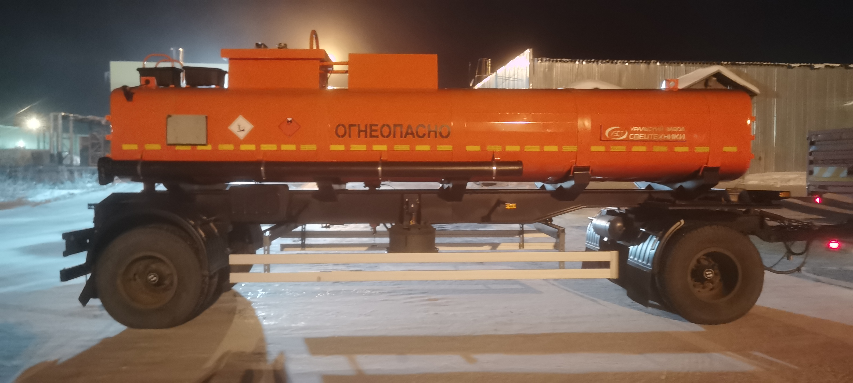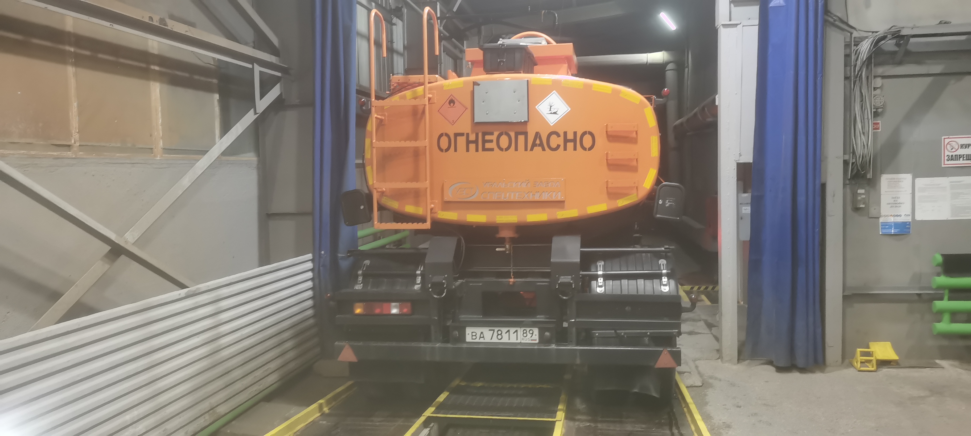

Фото к Лоту № 2/1 «УЗСТ 9275 Прицеп-цистерна», инв. 380000051942

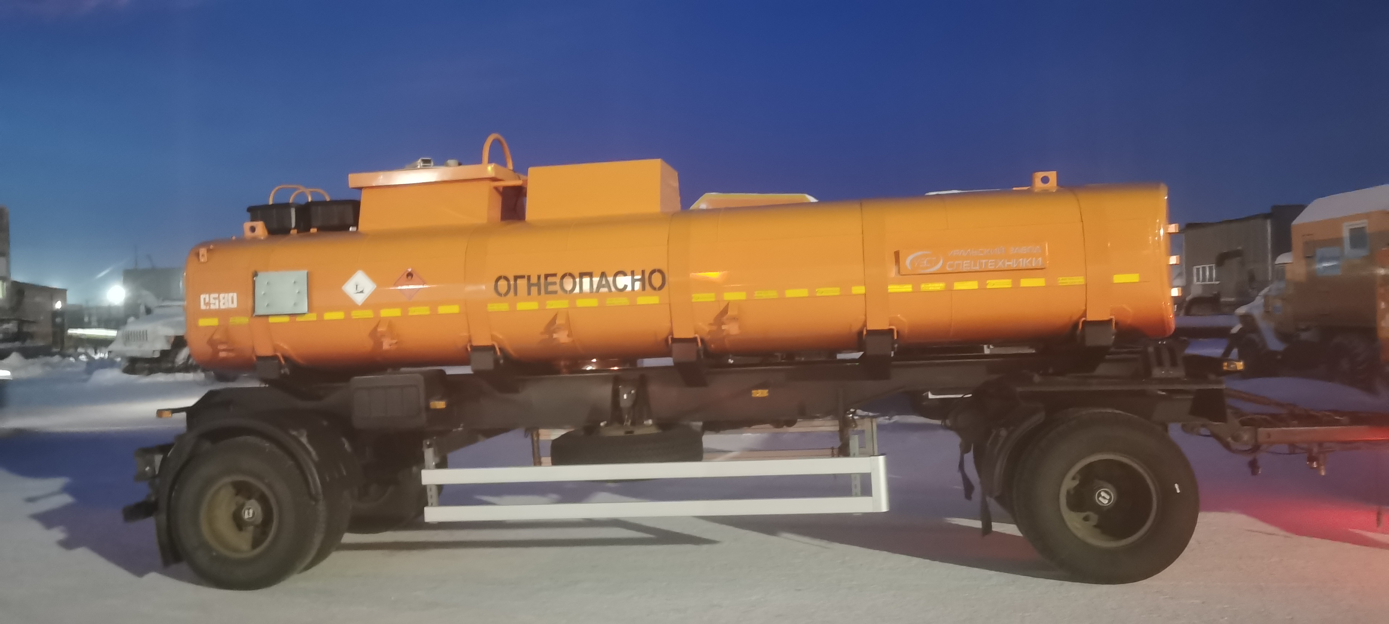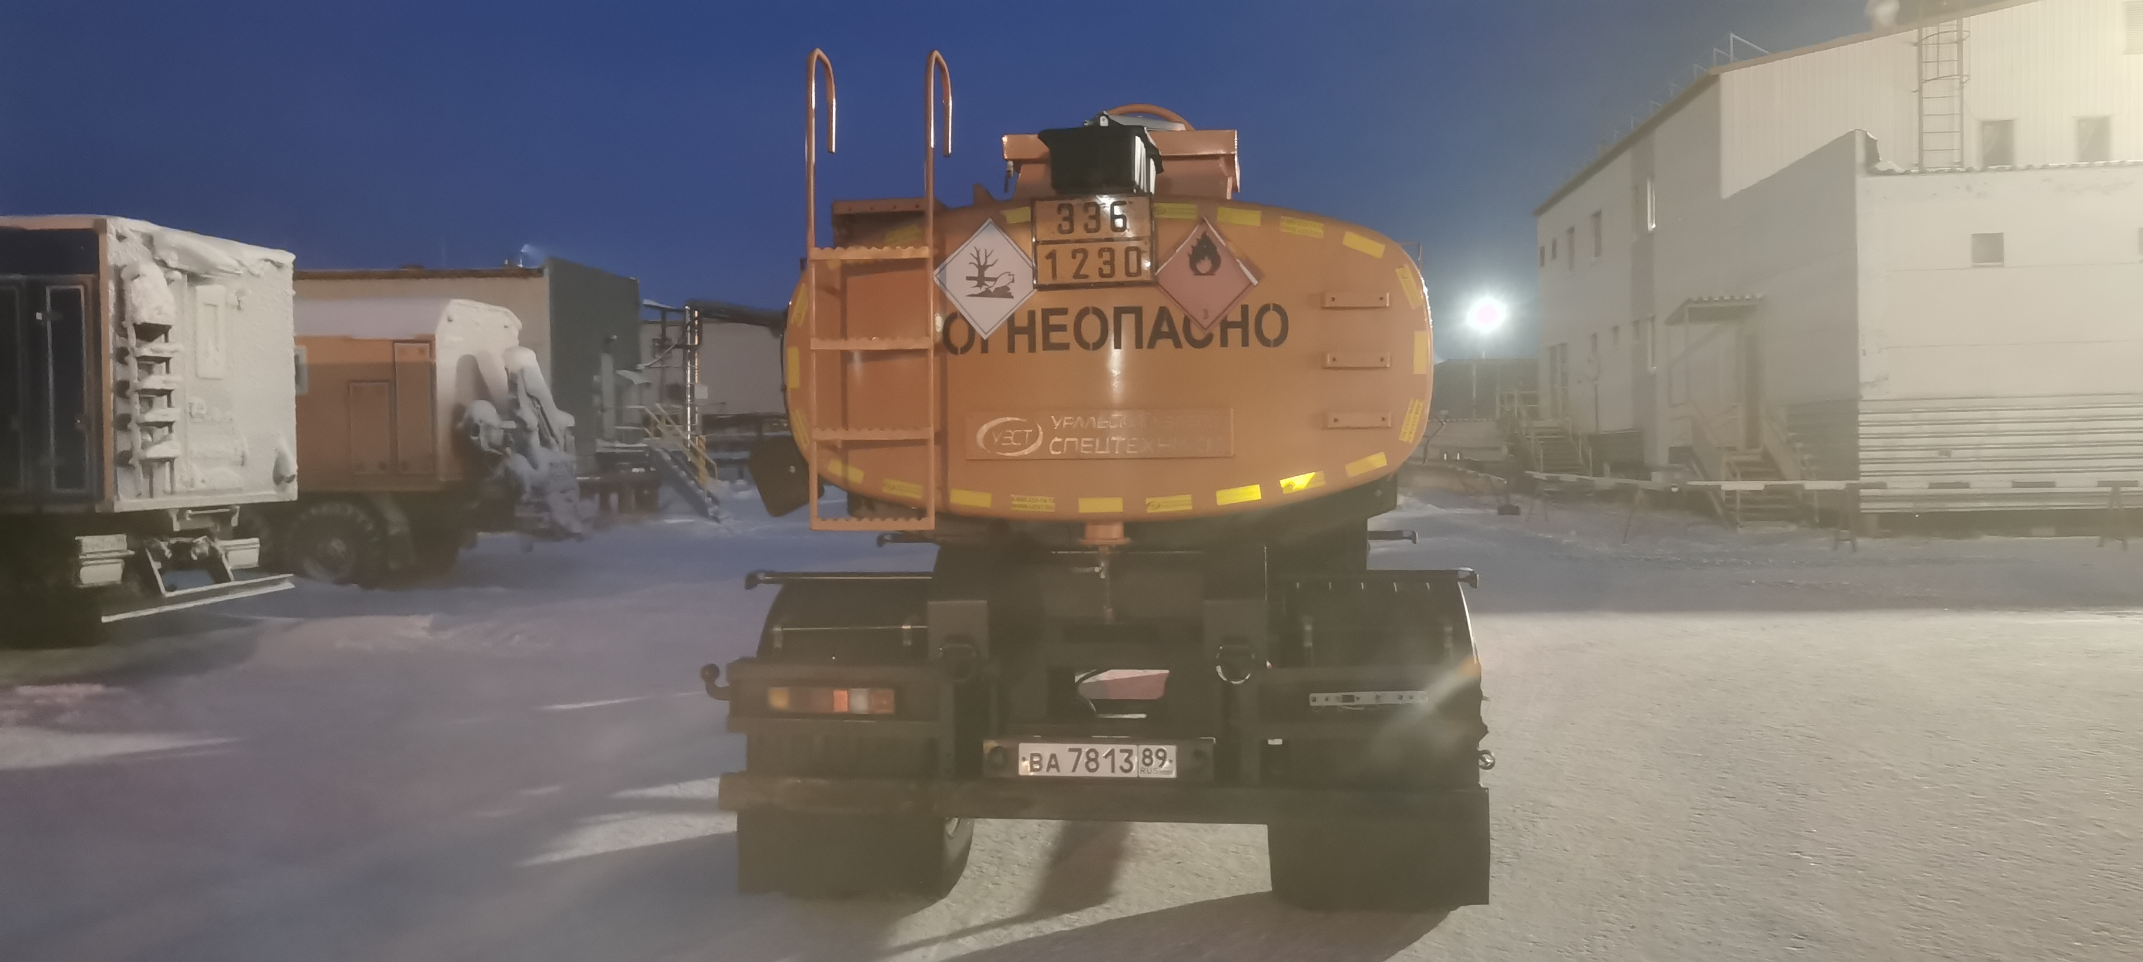

Фото к Лоту № 3/1 «УЗСТ 9275 Прицеп-цистерна», инв. 380000052019

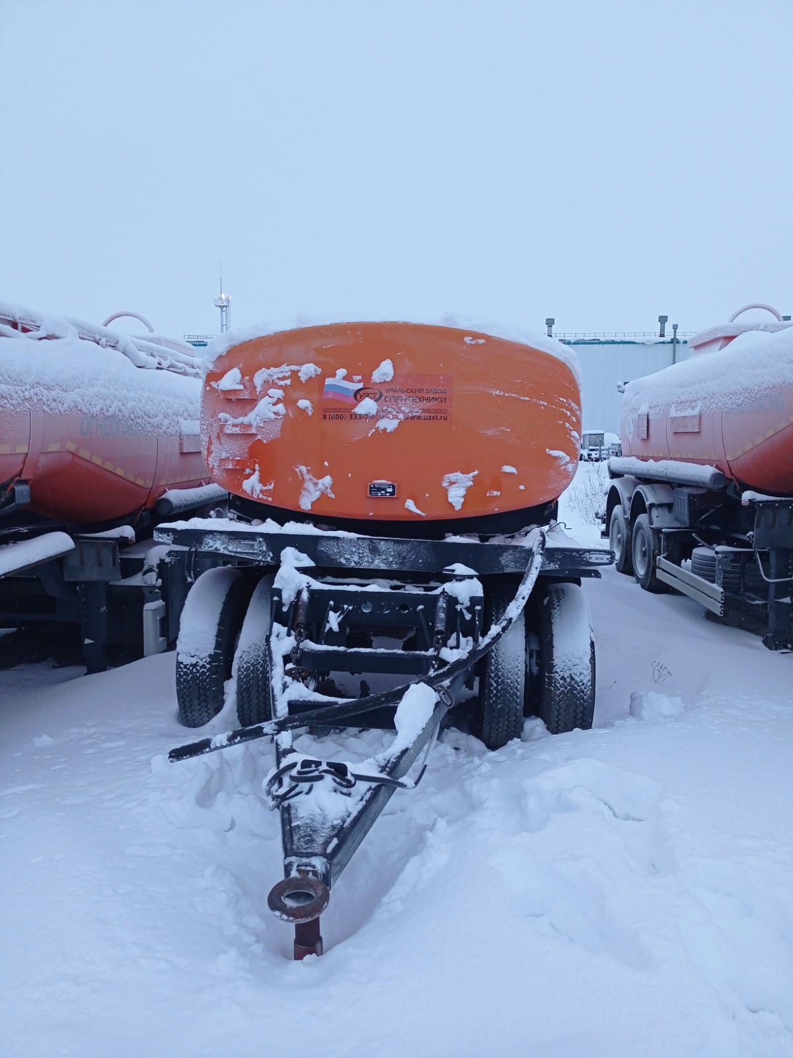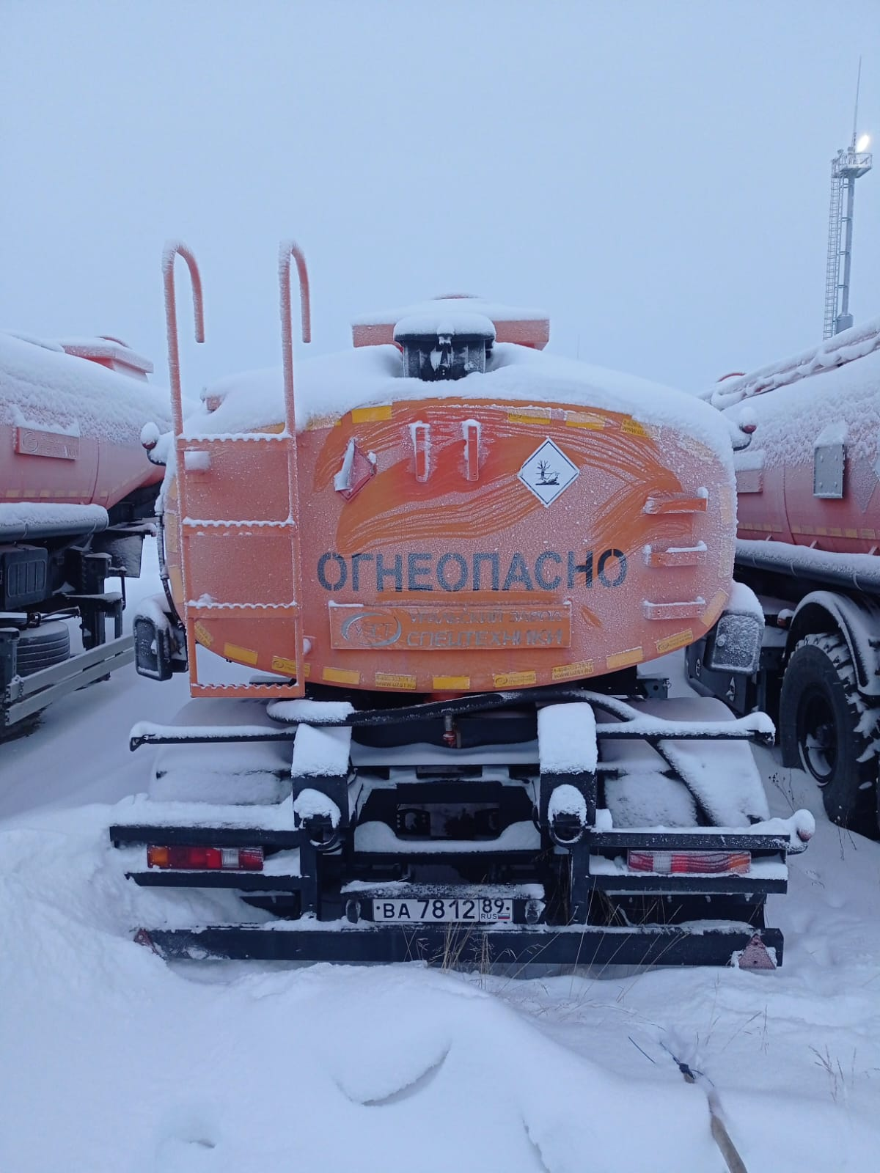

Информация о существующих обременениях предмета торгов (лота): обременения отсутствуют.
Сроки подачи ценовых предложений: 10 минут.
По вопросу осмотра Автоцистерн обращаться в рабочие дни с 08-00 до 15-30 часов в период приема заявок по тел. 8(3494) 966-330.

УСЛОВИЯ ПРОВЕДЕНИЯ АУКЦИОНА
Форма аукциона: аукцион, открытый по составу участников с открытой формой подачи предложений о цене в соответствии с:
-статьями 447–449 Гражданского кодекса РФ
-регламентом ЭТП. Оператор ЭТП ГПБ https://etp.gpb.ru/ обеспечивает проведение аукциона.

Порядок участия в аукционе:
К участию в аукционе допускаются физические и юридические лица (далее – Заявитель), зарегистрированные в установленном порядке на ЭТП ГПБ. Для участия в аукционе Заявитель представляет Оператору заявку на участие. ЭТП обеспечивает для участников аукциона функционал подачи заявок на участие в аукционе.
Формирование и направление заявки на участие в процедуре производится участником аукциона в соответствии с Руководством пользователя ЭТП, которое размещается в открытой части ЭТП.
В соответствии с Регламентом ООО ЭТП ГПБ (раздел 18) http://etpgpb.ru (https://etp.gpb.ru) денежные средства блокируются в размере обеспечения участия в процедуре (в том числе задатка), указанного Заказчиком в экранной форме извещения на электронной площадке, при условии наличия соответствующих денежных средств на Субсчете свободных средств Участника закупки. В случае если требование внесения обеспечения (в том числе задатка) не было установлено Организатором / Заказчиком в извещении, то денежные средства, при условии их наличия, блокируются в размере платы за участие, предусмотренной разделом 7 Регламента.
Обеспечение заявки (Задаток) должно поступить на счёт ООО ЭТП ГПБ не позднее 12 ноября 2024 г. по следующим реквизитам:
ООО ЭТП ГПБ (ИНН 7724514910 КПП 772801001), р/сч. №40702810200000007639, к/сч. № 30101810200000000823, БИК 044525823, в Банк ГПБ (АО) г. Москва.
Задаток, перечисленный победителем аукциона для участия в аукционе, засчитывается в счет оплаты Имущества. Порядок внесения обеспечения заявки (задатка) и его возврата: в соответствии с документацией об аукционе в электронной форме и регламентом ООО ЭТП ГПБ http://etpgpb.ru. (https://etp.gpb.ru).
Требования к электронной подписи участников: требование к использованию ЭП, участникам торгов не разрешается подавать заявки без использования ЭП.
В случае возникновения вопросов необходимо обратиться к Андроновой Олесе Юрьевне тел: 8-495-276-00-51, доб. 424 olesya.andronova@etpgpb.ru или в службу поддержки поставщиков по тел. 8 800 100 66 22.

ЭТАПЫ ПРОВЕДЕНИЯ АУКЦИОНА

Подача заявки на участие в аукционе:
ЭТП обеспечивает для Участников торгов функционал подачи заявок на участие в аукционе.
Формирование и направление заявки на участие в процедуре производится Участником торгов в соответствии с Руководством пользователя ЭТП, которое размещается в открытой части ЭТП.
Срок представления (приема) заявок на участие в процедуре определяется Заказчиком в соответствии с данным извещением и документацией к процедуре.
Участник торгов вправе подать заявку на участие в процедуре реализации имущества в любой момент, начиная с момента размещения на сайте площадки извещения о проведении процедуры, и до предусмотренных извещением и документацией о процедуре даты и времени окончания срока подачи заявок. Заявки направляются Участником торгов на ЭТП в форме электронных документов, подписанных с помощью ЭП, при ее наличии.
По факту поступления на ЭТП заявки на участие в процедуре, ЭТП осуществляет блокировку денежных средств на лицевом счете Участника торгов в размере суммы обеспечения заявки на участие в процедуре.
Участник торгов вправе отозвать заявку на участие в процедуре не позднее окончания срока подачи заявок в соответствии с Руководством пользователя ЭТП, которое размещается в открытой части ЭТП.
Подача заявителем заявки на участие в процедуре является согласием заявителя на списание денежных средств, находящихся на его лицевом счете в качестве платы за участие в процедуре в случае признания такого заявителя победителем, в размере, указанном в Регламенте ЭТП ГПБ.

Требования к Участникам:
Для участия в торгах необходимо зарегистрироваться на ЭТП ГПБ и внести обеспечение заявки в соответствии с регламентом ЭТП https://etp.gpb.ru/.
В установленный в извещении и аукционной документации срок представить:
- заявку на участие в торгах, которая должна содержать следующие сведения: наименование, организационно-правовая форма, место нахождения, почтовый адрес заявителя, банковские реквизиты, номер ОГРН (для юридического лица); фамилия, имя, отчество, паспортные данные, сведения о месте жительства заявителя (для физического лица); номер контактного телефона, адрес электронной почты заявителя, ИНН; и приложить следующие документы:
1) сканированную копию выписки из ЕГРЮЛ (для юридического лица), выписку из ЕГРИП (для ИП) полученные не позднее, чем за 1 месяц до подачи заявки, сканированные копии документов, удостоверяющих личность (для физического лица и ИП), надлежащим образом заверенного перевода на русский язык документов о государственной регистрации юридического лица или государственной регистрации физического лица в качестве индивидуального предпринимателя в соответствии с законодательством соответствующего государства (для иностранного лица);
2) сканированную копию решения об одобрении или о совершении крупной сделки, сделки с заинтересованностью, если требование о необходимости наличия такого решения для совершения крупной сделки или сделки с заинтересованностью установлено законодательством Российской Федерации и (или) учредительными документами юридического лица и если для участника открытых торгов приобретение имущества или внесение задатка является крупной сделкой или сделкой с заинтересованностью; согласие собственника государственного или муниципального предприятия в случае, если это необходимо в соответствии с уставом предприятия (для юридического лица); нотариально удостоверенное согласие супруга на приобретение указанного имущества (для физического лица);
3) сканированную копию документа, подтверждающего полномочия руководителя;
4) доверенность или иной документ, подтверждающий полномочия лица, действовать от имени заявителя (в случае подачи заявки уполномоченным лицом);
5) информацию о цепочке собственников, включая бенефициаров (в том числе конечных), с подтверждением соответствующими документами.
Непредставление вышеперечисленных документов может служить основанием для недопуска к участию в аукционе.

Рассмотрение заявок и допуск к участию в торгах:
ЭТП обеспечивает для пользователей Организаторов / Заказчиков, функционал по рассмотрению заявок на участие в процедурах в соответствии с Руководством оператора ЭТП, которое размещается в открытой части ЭТП.
Сроки рассмотрения заявок устанавливаются Организатором в ходе публикации извещения о проведении процедуры и определяется собственными потребностями или внутренними регламентами (при их наличии) Организатора.
На ЭТП ведется учет принятых, возвращенных и отозванных заявок на участие в процедурах. В течение одного дня после окончания срока подачи заявок, установленного Организатором, заявки становятся доступны для рассмотрения.
Организатор производит рассмотрение заявок в срок рассмотрения, указанный им в процессе публикации извещения о проведении процедуры.
По итогам рассмотрения заявок Организатор принимает решение о допуске (об отказе в допуске) Пользователей к участию в торгах и формирует протокол рассмотрения заявок.
Участник не допускается к участию в торгах в следующих случаях:
- заявка подана лицом, не уполномоченным Участником на осуществление таких действий;
- представлены не все документы по перечню, опубликованному в Информационном сообщении о проведении торгов;
- участником представлены недостоверные сведения.

Порядок проведения торгов:
Пользователь, допущенный к участию в торгах, приобретает статус Участника с момента оформления Протокола об определении Участников торгов.
ЭТП обеспечивает функционал проведения аукциона. Инструкция по участию в аукционе доступна в Руководстве пользователя ЭТП, которое размещается в открытой части ЭТП.
ЭТП обеспечивает проведение аукциона в назначенные дату и время проведения, указанную в извещении при условии, что по итогам рассмотрения заявок к участию в процедуре были допущены не менее двух Участников торгов. Начало и окончание проведения аукциона, а также время поступления ценовых предложений определяется по времени сервера, на котором размещена ЭТП.
Сроки и шаг подачи ценовых предложений в ходе аукциона указывается Организатором в извещении о проведении аукциона.
С момента начала проведения аукциона Участники вправе подать свои предложения о цене договора. Время, оставшееся до истечения срока подачи ценовых предложений, продлевается автоматически после поступления очередного предложения о цене договора.
Участник аукциона не вправе подавать предложение о цене договора, равное предложению или меньшее, чем предложение о цене договора, которое было подано им ранее.
В случае если Участник подал предложение о цене договора, равное цене, предложенной другим Участником, лучшим признается предложение о цене договора, поступившее ранее других предложений. Каждое ценовое предложение, подаваемое в ходе аукциона, подписывается ЭП.

Подведение итогов:
По факту завершения аукциона на ЭТП Организатору доступен функционал рассмотрения вторых заявок Участников торгов и принятия решения о выборе победителя.
Участник, который предложил наиболее высокую цену договора и заявка которого соответствует требованиям извещения и документации о процедуре, признается победителем.
По факту окончания процедуры Организатор / Заказчик публикует протокол подведения итогов. Такой протокол должен содержать:
- наименование Участников торгов, подавших заявки;
- наименование победителя;
- указание мест, занятых другими участниками.
- основание отклонения заявки с указанием пункта извещения, которому не соответствует заявка.
В случае, если в аукционе приняли участие менее чем два участника или начальная цена не будет акцептована, Организатор торгов принимает решение о признании аукциона несостоявшимся.

Порядок заключения договора купли-продажи, порядок расчетов:
- Договор купли-продажи заключается между Продавцом и Победителем торгов в срок не позднее 15 (пятнадцати) рабочих дней с даты подведения итогов торгов.
Договор купли-продажи заключается между Продавцом и единственным участником торгов в случае согласования сделки с Департаментом ПАО «Газпром» (Антонова С.В.) и согласия единственного участника заключить договор по начальной цене лота.
- Оплата Имущества Победителем/ единственным участником торгов осуществляется в порядке и сроки, установленные договором купли-продажи.
- Задаток, перечисленный Победителем торгов для участия в торгах, засчитывается в счет исполнения обязательств по договору купли-продажи. Задаток, перечисленный единственным участником торгов для участия в торгах, может быть засчитан в счет оплаты по договору купли-продажи в случае принятия решения единственным участником о заключении договора.
- В случае если торги признаются несостоявшимся в связи с тем, поступила только одна заявка на участие, реализация Имущества может быть осуществлена путем направления такому участнику оферты с указанием цены, которая не может быть ниже начальной цены реализации Имущества.
- Оплата имущества Победителем торгов осуществляется в порядке и сроки, установленные договором купли-продажи на условиях 100% предварительной оплаты до передачи имущества.
- В рамках заключенного Договора, произвести предварительную оплату стоимости имущества в полном объеме, не позднее 10 рабочих дней с даты выставления Продавцом счета и предоставить Продавцу копию платежного поручения об оплате.
7. В день проведения торгов организатор торгов и лицо, выигравшее торги, должны подписать протокол о результатах торгов, который имеет силу договора. Уклонение от подписания протокола влечет обязанность возместить причиненные этим убытки в части, превышающей размер предоставленного обеспечения. (п. 6 ст. 448 ГК РФ). В случае уклонения (отказа) Победителя торгов от подписания в указанный срок Протокола итогов торгов Задаток Победителю не возвращается, и он утрачивает право на заключение вышеуказанного договора. Право на заключение вышеуказанного договора в этом случае переходит к участнику, занявшему второе место после победителя торгов в соответствии с протоколом подведения итогов торгов.
8. Переход прав на реализованное Имущество осуществляется в соответствии с договором купли-продажи.

